V4 – Zerteilungsgrad - Eisen
Die SuS besitzen bereits Vorwissen zu chemischen Reaktionen. Sie wissen, dass bei der Reaktion von Eisen mit Luftsauerstoff beim Erhitzen in der Brennerflamme. Eisenoxid entsteht.
Der Versuch ist als Lehrer-Schüler-Versuch geeignet. Das Eisenblech und die Eisenwolle können von den SuS selbstständig in der Brennerflamme erhitzt werden. Die Verbrennung des Eisenpulvers ist hingegen ein Lehrerversuch.

Gefahrenstoffe
Eisenblech |  |  | H: - |  |  | P: -
Eisenwolle |  |  | H: 228 |  |  | P: 370+378b
Eisenpulver |  |  | H: 228 |  |  | P: 370+378b

Materialien: Tiegelzange, Bunsenbrenner, Glasrohr
Chemikalien: Eisenblech, Eisenwolle, Eisenspulver
Durchführung: Ein Stück Eisenblech wird mit der Tiegelzange in der Brennerflamme erhitzt.
Die Eisenwolle wird mithilfe der Tiegelzange in der Brennerflamme erhitzt, Sobald sie glüht, wird sie aus der Brennerflamme genommen.
Das Eisenpulver wird in ein Glasrohr gefüllt und in die Brennerflamme gepustet.

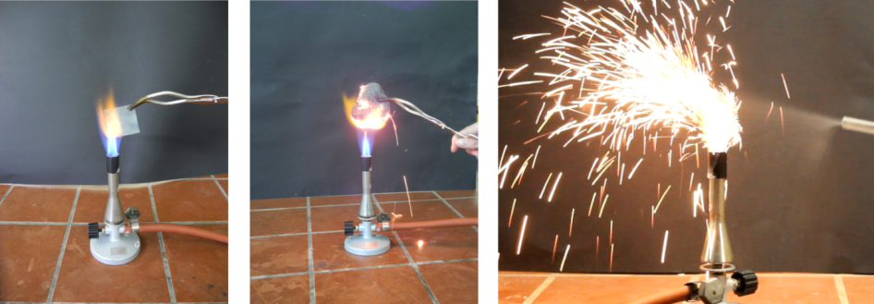
Abbildung 3: Eisenblech in der Brennerflamme (links), Eisenwolle in der Brennerflamme (mitte), Eisenpulver in der Brennerflamme (rechts).
Beobachtung: Das Eisenblech glüht in der Brennerflamme. Sobald es aus der Flamme genommen wird, lässt das Glühen nach. Es hat sich ein dunkelgrauer Feststoffüberzug auf dem Eisenblech gebildet.
Die Eisenwolle glüht in der Brennerflamme stark auf und sprüht wenige Funken. Auch wenn die glühende Eisenwolle aus der Flamme genommen wird, glüht sie weiter und es entstehen Funken.
Das Eisenpulver leuchtet in der Flamme stark auf und sprüht helle Funken.
Deutung: $Eisen+Sauerstoff →Eisenoxid$
Mit zunehmender Oberflächengröße (Blech Wolle Pulver) steigt die Reaktivität des Eisens.
Entsorgung: Die oxidierte Eisenwolle wird im Hausmüll entsorgt.
Literatur: -

Dieses Experiment dient dazu, den Effekt des Zerteilungsgrades zu veranschaulichen. Im Anschluss kann dieser Effekt noch bei anderen Metallen untersucht werden, beispielsweise bei Zink.
Die Reaktionen von Metallen mit Sauerstoff und Luft sind die Grundlage für das Thema Redoxreaktionen.

